بسمه تعالی
رزومه مدیران اداره کل دامپزشکی استان خوزستان

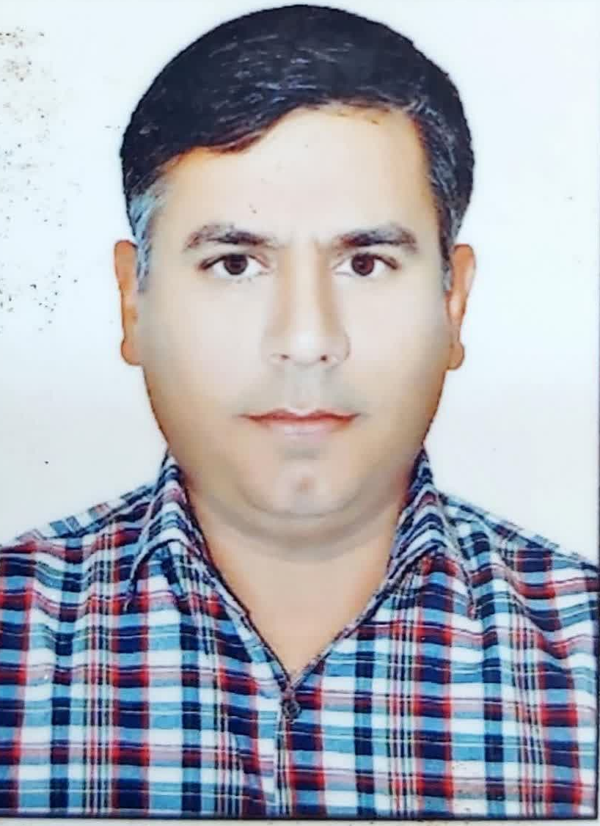

مشخصات فردی
نام و نام خانوادگی:کاظم داودی
شماره تماس:09163307471
پست الکترونیک: khoramshahr@ivo.ir

تحصیلات: کارشناسی ارشد انگل شناسی دامپزشکی

سوابق اجرایی:
- کارشناس واحد نظارت ، قرنطینه و مبارزه از مهر 80 تا تیر97 ( به مدت 18 سال )
- معاون اداره دامپزشکی خرمشهر از اول مرداد 97 تا 20فروردین 1402
- رئیس اداره دامپزشکی خرمشهر از فروردین سال 1402 تا کنون

